Handleiding Smartschool



Inhoud
1. Smartschool als digitaal schoolplatform 3
2. Smartschool gebruiken met de app op een smartphone of tablet 3
2.1 Aanmelden in de Smartschool app 3
2.2 Kinderen toevoegen aan uw Smartschool account in de app 5
2.3 Hoe leest en beantwoordt u een bericht in de app? 5
2.4 Hoe verstuurt u een bericht in de app? 6
3. Smartschool op een computer, laptop of Chromebook in een webbrowser 8
3.1 Aanmelden in Smartschool 8
3.2 Kinderen toevoegen in een webbrowser 10
3.3 Hoe leest en beantwoordt u een bericht in een webbrowser? 10
3.4 Hoe verstuurt u een bericht? 11

Smartschool als digitaal schoolplatform

Smartschool is een beveiligd digitaal schoolplatform, dat aan ouders, leerlingen en leerkrachten toelaat berichten, documenten en informatie uit te wisselen.
Met Smartschool proberen we te streven naar een nog betere samenwerking en communicatie tussen school en ouders.
Hoe kan ik rechten krijgen en me aanmelden op dit schoolplatform?
U leest het in deze handleiding.

U kan Smartschool downloaden via de Smartschool-app op een smartphone: lees punt 2
U kan Smartschool ook installeren op een computer, laptop of Chromebook: lees punt 3

Smartschool gebruiken met de app op een smartphone of tablet

Aanmelden in de Smartschool app
    - Download de Smartschool-app in de App-store of Google Play.
    - Vul de naam van het smartschoolplatform van de school in: debosmier.smartschool.be
    - Er verschijnt een groen vinkje.
Klik op de knop 'Volgende'.
    - U krijgt nu het volgende venster waarin u u dient aan te melden:
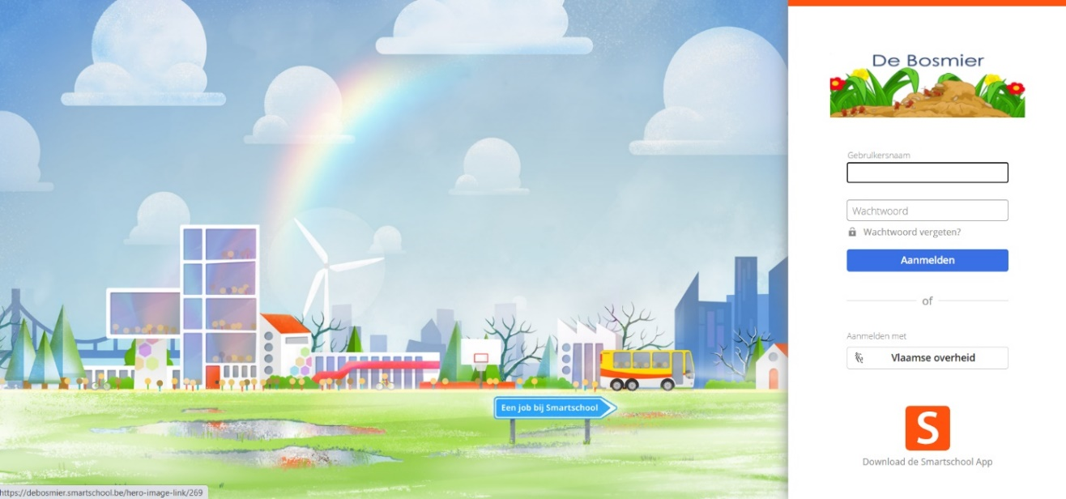
Meld aan met de gebruikersnaam van uw kind en het wachtwoord (deze gegevens ontving u in een brief van de school)
Klik op aanmelden.
    - Scrol naar beneden door de gebruikersovereenkomst.
Dit dient enkel te gebeuren wanneer u voor de eerste
keer aanmeldt.

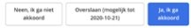
    - Klik op de knop: Ja, ik ga akkoord.

    - Kies een nieuw wachtwoord, herhaal en klik op 'Opslaan'.
Zorg dat het wachtwoord aan de volgende voorwaarden voldoet:
      - minstens 8 tekens lang
      - drie verschillende soorten karakters (kleine letter / hoofdletter / cijfer / leesteken)
      - gebruik NIET je eigen naam of voornaam
      - gebruik NIET je geboortedatum

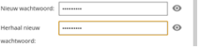

    - Vul de gegevens met een rode ster in en klik op de knop 'Opslaan'. Dit dient slechts éénmalig te gebeuren. U ontvangt een e-mail om uw mailadres te bevestigen. Doe dit zeker!
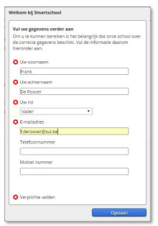

Kinderen toevoegen aan uw Smartschool account in de app

U kan ook andere kinderen uit het gezin toevoegen binnen Smartschool. Dit is een aanrader want dan kan u zodra u aanmeldt voor één van de kinderen, meteen ook alles zien van de andere kinderen.

    - Open de smartschool-app.
    - Klik in de oranje balk links bovenaan op de menuknop (3 horizontale streepjes)
    - Klik op het pijltje naast uw naam.
    - Klik op 'Account beheren.
    - Kies ‘Account toevoegen’
    - Vul de naam van het smartschoolplatform van de school in.
debosmier.smartschool.be
Er verschijnt een groen vinkje. Klik op de knop 'Volgende'.
    - Meld aan met de gebruikersnaam van uw kind en het wachtwoord dat u hebt meegekregen in een brief . U ziet nu in het menu al uw kinderen staan. U kan schakelen tussen beide accounts met het pijltje.

Hoe leest en beantwoordt u een bericht in de app?

    - Open de smartschool-app.
    - Klik in de oranje balk links bovenaan op de menuknop (3 horizontale streepjes)
    - Klik in de kolom op 'Berichten'. (blauwe envelopje)
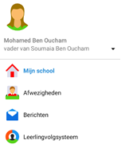

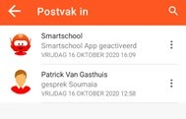

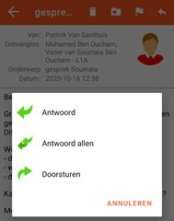
    - U komt standaard in ‘Postvak IN’.

    - Klik op een bericht, dan ziet u de inhoud.

    - U kan dit bericht beantwoorden door in de oranje balk
helemaal rechts te klikken op de witte pijl en
daarna op de groene pijl .

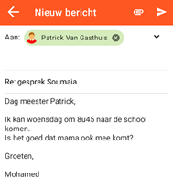
    - Typ uw antwoord en klik in de oranje balk
helemaal rechts op de witte pijl om te verzenden.

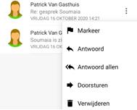
TIP 1:Verwijder berichten die niet meer belangrijk zijn door op de 3 bolletjes erachter te klikken en op 'Verwijderen'.

Tip 2: Snelle toegang tot ongelezen berichten.
Klik op de blauwe enveloppe op het startscherm.



Hoe verstuurt u een bericht in de app?

    - Meld aan op het smartschoolplatform van de school.
    - Klik in de oranje balk links bovenaan op de menuknop (3 horizontale streepjes)
    - Klik in de kolom op 'Berichten'. (blauwe envelopje)


    - Klik onderaan rechts op het blauwe potlood om zelf een bericht te sturen.

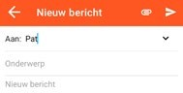
    - Typ de eerste letters van de persoon die u een bericht wil sturen en klik op de naam.

    - Vul een onderwerp in, typ uw bericht en klik in de oranje balk
helemaal rechts op de witte pijl.

Tip: Hoe alle mappen bekijken?

Klik op de witte pijl in de oranje balk bovenaan om alle mappen te kunnen bekijken.

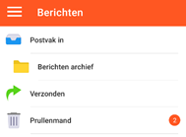
Klik op 'Verzonden' om uw verzonden berichten te
zien.

Smartschool op een computer, laptop of Chromebook in een webbrowser

Aanmelden in Smartschool

    - Ga in de webbrowser naar het smartschoolplatform van de school
debosmier.smartschool.be
U kan best een snelkoppeling maken naar dit platform zodat u niet telkens het adres moet ingeven.

2. U krijgt nu het volgende venster waarin u u dient aan te melden:
Meld aan met de gebruikersnaam van uw kind en het wachtwoord (deze gegevens ontving u in een brief van de school)
Klik op aanmelden.

3. Scrol naar beneden door de gebruikersovereenkomst.
Dit dient enkel te gebeuren wanneer u voor de eerste
keer aanmeldt.

4. Klik op de knop: ‘Ja, ik ga akkoord’.

5. Kies een nieuw wachtwoord, herhaal en klik op 'Opslaan'.
Zorg dat het wachtwoord aan de volgende voorwaarden voldoet:
      - minstens 8 tekens lang
      - drie verschillende soorten karakters (kleine letter / hoofdletter / cijfer / leesteken)
      - gebruik NIET je eigen naam of voornaam
      - gebruik NIET je geboortedatum

- Vul de gegevens met een rode ster in en klik op de knop 'Opslaan'. Dit dient slechts éénmalig te gebeuren. U ontvangt een e-mail om uw mailadres te bevestigen. Doe dit zeker!

Kinderen toevoegen in een webbrowser
    - Meld aan op het smartschoolplatform van de school.
    - Klik aan de linkerkant op 'Voeg kinderen toe'.

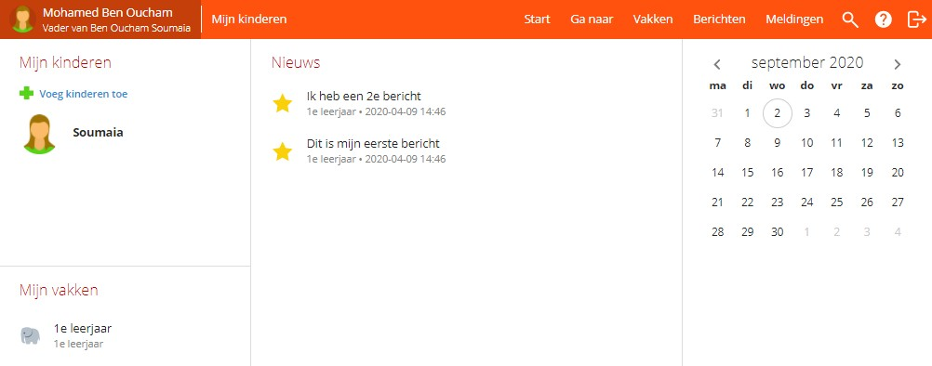
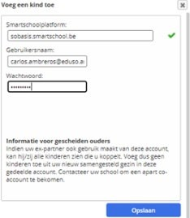
    - Vul de naam van het smartschoolplatform en de gebruikersnaam van uw kind in.
Meld aan met uw wachtwoord en klik op 'Opslaan'.

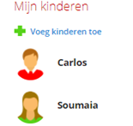
    - U ziet nu aan de linkerkant al uw kinderen staan.
Op deze manier kan u schakelen tussen de verschillende
accounts.

Hoe leest en beantwoordt u een bericht in een webbrowser?

    - Meld u aan op het smartschoolplatform van de school.
    - U komt terecht op deze pagina.
Een blauw bolletje met een cijfer vertelt hoeveel nieuwe berichten
u hebt.

3. Klik op “berichten” in de oranje balk.
In de middelste kolom ziet u uw berichten. Klikt u op een bericht, dan
ziet u in de rechterkolom de inhoud.

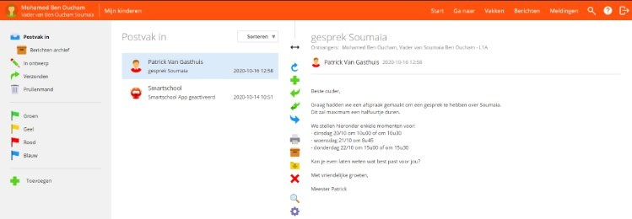

4. Klik op de groene pijl om te antwoorden op een bericht.
Typ uw antwoord en klik op 'Versturen'.

Hoe verstuurt u een bericht?

    - Klik op de groene plus om zelf een bericht te sturen 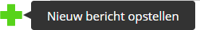

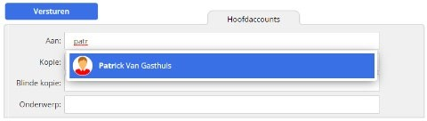
    - Typ de eerste letters van de persoon die u een bericht wil sturen en klik op de naam.

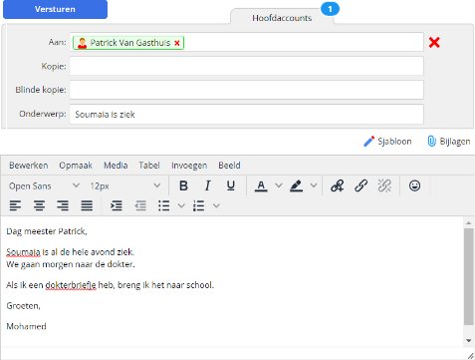
    - Vul een onderwerp in, typ uw bericht en klik op 'Versturen'.

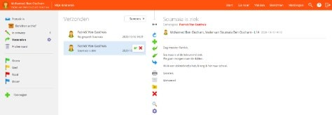
    - Klik in de linkerkolom op 'Verzonden' om uw verzonden berichten te zien.

